**Shodná zobrazení** *(pracovní list 1)*

Zobrazení v rovině je předpis, který každému bodu X roviny připisuje právě jeden bod X´ roviny. Bod X se nazývá vzor, bod X´se nazývá obraz.

**Shodné zobrazení** je v [geometrii](https://cs.wikipedia.org/wiki/Geometrie) takové [zobrazení](https://cs.wikipedia.org/wiki/Geometrick%C3%A9_zobrazen%C3%AD) mezi [Euklidovskými prostory](https://cs.wikipedia.org/wiki/Eukleidovsk%C3%BD_prostor), které zachovává vzdálenost. Shodné zobrazení prostoru do sebe se nazývá **shodnost.**

**Druhy shodností**

[**totožnost**](https://cs.wikipedia.org/wiki/Identita_(matematika))**(identita)** - zobrazení, které každý bod zobrazuje na sebe sama. Lze ji považovat za posunutí o úsečku nulové délky nebo za otočení o nulový úhel.

**posunutí** (**translace**) - všechny body roviny jsou posunuty stejným směrem o stejnou vzdálenost směr a vzdálenost jsou dány orientovanou [úsečkou](https://cs.wikipedia.org/wiki/%C3%9Ase%C4%8Dka), resp. [vektorem](https://cs.wikipedia.org/wiki/Vektor)  posunutí. Dané posunutí je vektorem posunutí určeno jednoznačně.

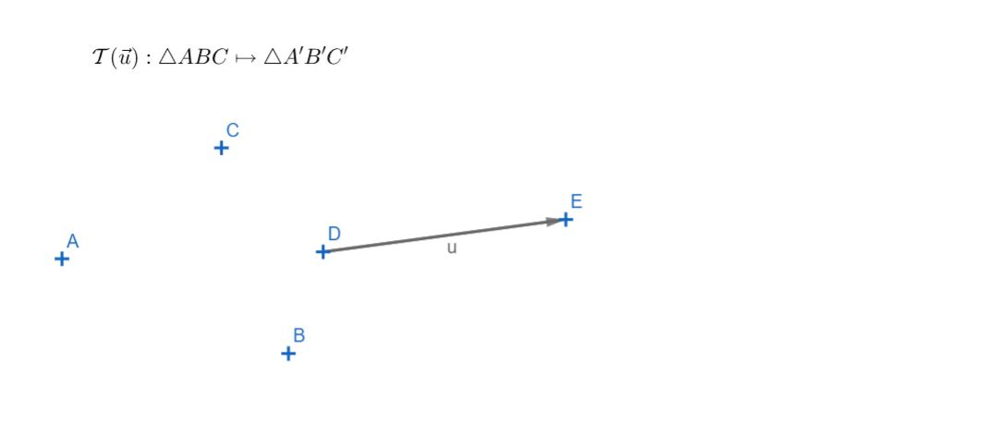

[**otočení**](https://cs.wikipedia.org/wiki/Oto%C4%8Den%C3%AD)**(rotace)** - všechny body roviny jsou otočeny kolem pevně daného bodu (středu otočení) stejným směrem o stejný úhel (úhel otočení).

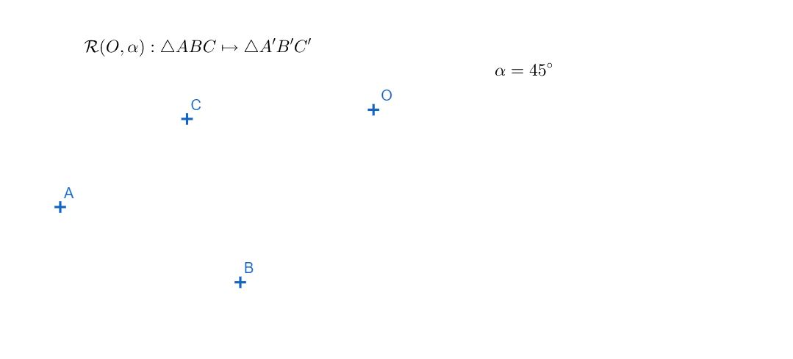

[**středová souměrnost**](https://cs.wikipedia.org/wiki/St%C5%99edov%C3%A1_soum%C4%9Brnost)**(středová symetrie)** - středová souměrnost v rovině je zvláštní případ otočení - otočení kolem středu souměrnosti o 180 stupňů

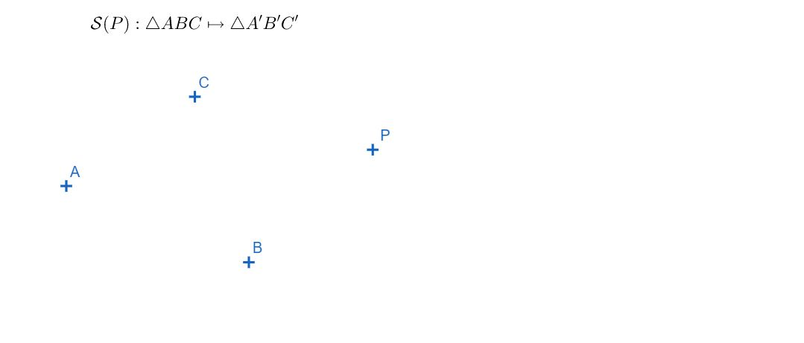

[**osová souměrnost**](https://cs.wikipedia.org/wiki/Osov%C3%A1_soum%C4%9Brnost)**(zrcadlení, osová symetrie)** - zobrazení dané osou souměrnosti, která dělí rovinu na dvě poloroviny. Odpovídající si body leží na kolmici k ose souměrnosti v opačných polorovinách a ve stejné vzdálenosti od osy.

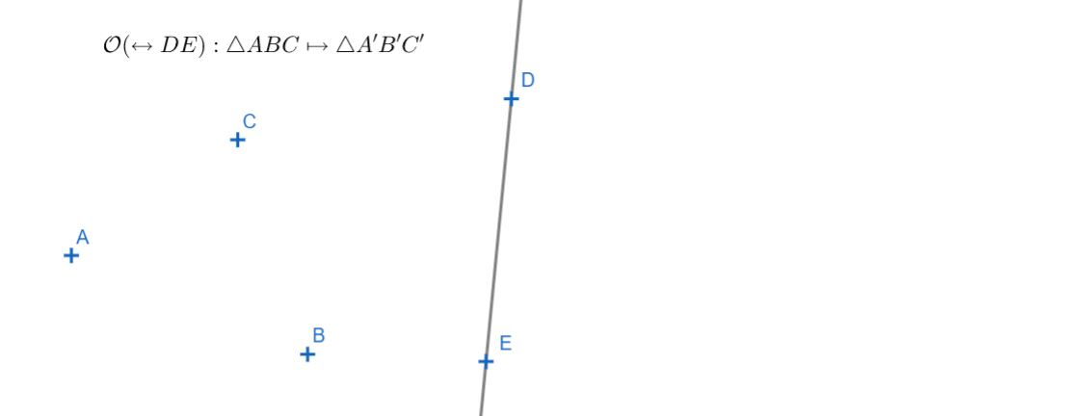

[**posunutá (osová) souměrnost**](https://cs.wikipedia.org/w/index.php?title=Posunut%C3%A1_soum%C4%9Brnost&action=edit&redlink=1)- složení osové souměrnosti a posunutí ve směru osy.

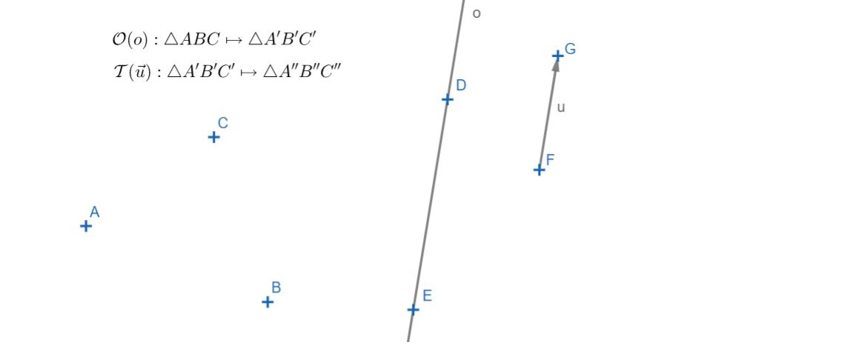

Přímé shodnosti………………………………………………………………………………

Nepřímé shodnosti……………………………………………………………………………

**Základní vlastnosti**

* Složením shodných zobrazení vznikne opět shodné zobrazení.
* Shodné zobrazení je [prosté](https://cs.wikipedia.org/wiki/Prost%C3%A9_zobrazen%C3%AD) (injekce).
* Pro každé shodné zobrazení je [inverzní zobrazení](https://cs.wikipedia.org/wiki/Inverzn%C3%AD_zobrazen%C3%AD) opět shodné.
* [Identita](https://cs.wikipedia.org/wiki/Identita_(matematika)) je shodné zobrazení.
* Všechny shodnosti euklidovského prostoru tvoří s operací skládání zobrazení [grupu](https://cs.wikipedia.org/wiki/Grupa) shodností, tzv. euklidovskou grupu.

### **Skládání shodností**

### Složením (dvou) posunutí je………………….

* Složením dvou středových souměrností je ……………
* Složením dvou otočení se stejným středem je ………………..
* Složením dvou osových souměrností se stejnou osou je…………….
* Složením dvou osových souměrností s různými rovnoběžnými osami je ………...
* Složením dvou osových souměrností s různoběžnými osami je …………………….